ККС: СУО
РУКОВОДСТВО АДМИНИСТРАТОРА



© ЗАО “Компьютерно-кассовые Системы”, 2005. Все права защищены.
Все авторские права на эксплуатационную техническую документацию защищены.

Этот документ входит в комплект поставки программного средства “ККС:АРМ Кассира 2.0”, и на него распространяются все условия лицензионного соглашения. Без специального письменного разрешения ЗАО “Компьютерно-кассовые Системы” этот документ или его часть в печатном или электронном виде не могут быть подвергнуты копированию и передаче третьим лицам с коммерческой целью.
Информация, содержащаяся в этом документе, может быть изменена разработчиком без специального уведомления, что не является нарушением обязательств по отношению к пользователю со стороны ЗАО “Компьютерно-кассовые Системы”.

Россия, 127106, г. Москва, ул. Гостиничная 9, корп.4.
 +7 (095) 786-2110 (многоканальный), (095) 482-3129
e-mail: info@ccrs.ru

Россия, 191040, г. Санкт-Петербург, Прекупной пер., д. 15/17.
 +7 (812) 110-2008, 274-1048
e-mail: ccrs@peterlink.ru

Республика Беларусь, 220104, г. Минск, пер. Бехтерева, д. 5.
 +375 (29) 401-6705, +375 (29) 753-7357.
e-mail: svv@ccrs.ru

http://www.kkc.su

Аннотация

Данное руководство предназначено для администратора программного средства “ККС:СУО”.
Здесь содержатся сведения, необходимые администратору для проведения инсталляции программного средства и его оптимальной настройки в соответствии с условиями (спецификой) объекта эксплуатации.
Текст документа рассчитан на читателя, который обладает опытом работы с операционной системой Microsoft Windows 9x/NT/2k/XP/Vista.

Содержание

1 Введение 6
1.1 Системные требования 7
1.2 Комплект поставки программы 8
1.3 Инсталляция Java и СУБД 8
1.4 Инсталляция программы 9
1.5 Запуск компонент программы 9
1.6 Развертывание СУБД 10
1.7 Запуск сервера 10
1.8 Запуск администратора 11
1.9 Запуск пункта регистрации 12
1.10 Запуск пульта управления 13
1.11 Функции администрирования 14

Введение

Программное средство “ККС:СУО” (далее по тексту программа) предназначено для автоматизации процесса, позволяющего оптимизировать управление потоками и очередями посетителей коммерческих и государственных учреждений.
Внедрение данной системы позволит Учреждению избежать скопления людей в очереди к кассе оператора, а так же организовать порядок обслуживания посетителей. Электронные очереди значительно сокращают время ожидания в очереди, создают благоприятную атмосферу обслуживания и повышают эффективность работы обслуживающего персонала.
Программа имеет гибкую архитектуру, что позволяет оптимально адаптировать её к специфике Вашего предприятия. В данном руководстве изложен порядок установки программы, выбор компонентов, их подключение и настройка.
В отличие от процесса эксплуатации программы, её инсталляция и настройка могут потребовать подключения к рабочей станции дополнительного оборудования (например, CD–ROM, стандартной клавиатуры и мыши).
Внешне интерфейс программы может выглядеть по-разному и отличаться от представленных здесь рисунков. Это определяется настройками, а зависит главным образом от возможностей видеоадаптера и монитора. Рекомендуемся выбирать разрешение 1024 на 768 точек и палитру из 16777216 цветов (режим High Color 16 bit).
Инсталляция

Системные требования
Программа разработана для функционирования на PC совместимых компьютер, удовлетворяющем следующим требованиям:

- процессор Pentium®IV 2000MHz и более быстрые

- ОЗУ 512MB или более.

- 100 MB свободного места на жестком диске.
(рекомендуется 1000MB и более, для архивов и резервных копий базы данных)

- видеоадаптер, поддерживающий режим 1024 Х 768 256 цветов.
(рекомендуется 1024×768 HighColor и более высокие разрешения)

- система Touch Screen для пункта регистрации.
(рекомендуется подключение клавиатуры и мыши для настройки)

- наличие USB-порта на сервере для подключения интерфейса RS-485 при его использовании.

- операционная система Windows® XP, Vista.

- СУБД MySQL не младше версии 5.0.
(Или их более поздние версии. Engin для сервера БД должен быть InnoDB, кодировка по умолчанию utf8. Рекомендуется также инсталлировать визуальные средства работы и администрирования для СУБД MySQL)
- Java 1.6.

Перечисленные выше требования являются минимальным набором условий достаточным для запуска программы с минимальным набором компонентов. Как правило, этого достаточно лишь, для того чтобы запустить программу, войти в режим администрирования и приступить к дальнейшей работе.
Так, например, Вам могут потребоваться коммуникационные порты для подключения необходимого Вам оборудования и драйвера и/или программы для взаимодействия с ним. Какие именно будут эти дополнительные требования, зависит от того, какие компоненты Вы задействуете, а перечислены они будут ниже – при описании компонентов.

Комплект поставки программы
В комплект поставки программы входят:

- CD–ROM с дистрибутивами программы, СУБД MySQL® и Java 1.6 JRE.
(кроме того, тут могут быть и другие полезные свободнораспространяемые программы и утилиты, такие как Acrobat® Reader для просмотра электронной версии эксплуатационной документации).
Эксплутационная документация, состоящая из руководства пользователя, администратора.

Инсталляция Java и СУБД

В комплект поставки программы входит инсталлятор JRE1.6, СУБД MySQL® и утилиты для работы с СУБД. Для её инсталляции запустите файлы с расширением exe и следуйте её указаниям. Если Вы не имеете особых причин менять параметры установки СУБД (или не понимаете, что они означают) – соглашайтесь с тем, что предлагает Вам инсталлятор. Engin для MySQL обязательно должен быть InnoDB, кодировка utf8.

Инсталляция Java и MySQL® не является обязательной, при условии, что у Вас уже установлены эти компоненты, удовлетворяющая приведенным выше системным требованиям.

Инсталляция программы
Для инсталляции программы предусмотрен специальный инсталляционный пакет. Выполняться он может только если у Вас уже установлена JRE1.6. Запустите инсталлятор и выполните все действия, которые он потребует от Вас. Запустить можно двойным щелчком мыши или из командной строки:
java –cp install.jar com.izforge.izpack.installer.Installer

При установке системы обратите внимание на правильное указание адресов сервера и портов взаимодействия компонентов системы.
Для работы системе необходим фреймворк для работы с аудио-видео контентом JMF. При инсталляции данный фреймворк не ставится автоматически, но входит в состав дистрибутива и его инсталлятор помещается в папку QSystem\JMF. Если он у вас не установлен ранее, то инсталлируйте его после завершения установки системы.

Запуск компонент программы

Запуск осуществляется из командной строки. В качестве параметров передаются сетевые параметры и параметры вывода информации для клиента при необходимости. Для удобства создается командный файл или ярлык, который можно поместить в любое место и запускать двойным щелчком мыши. Для вывода сопутствующей информации в консольное окно в параметрах необходимо указать ключ debug. Если установка производилась с помощью инсталлятора. То все командные файлы и ярлыки создадутся автоматически.

Развертывание СУБД
Исполните инсталляционный скрипт «qsystem.sql» для создания базы который находится в папке «DB» установленного сервера . Для этого лучше воспользоваться приложением «MySQL Query Browser», которое входит в состав графических утилит для работы с MySQL. После этого создастся схема qsystem. Заведите пользователя и дайте ему права на qsystem. На сервере в jar архиве системы dist\QSystem.jar в файле ru\ccrs\spring\qsContext.xml меняем параметры соединения.
Пример параметров соединения с СУБД на сервере 192.168.0.43, пользователь «admin», пароль «123».

<bean id="myDataSource" class="org.apache.commons.dbcp.BasicDataSource" destroy-method="close" lazy-init="default" autowire="default" dependency-check="default">
<property name="driverClassName" value="com.mysql.jdbc.Driver" />
<property name="url" value="jdbc:mysql://192.168.0.43/qsystem?characterEncoding=UTF-8" />
<property name="username" value="admin" />
<property name="password" value="123" />
</bean>

Редактировать контекст можно использую любой архиватор или запустив командный файл admspr.bat, который находится в папке «dist». В консольном окне выбираем необходимые параметры и меняем их значения.

Запуск сервера
Запуск осуществляется из командной строки:
java -cp dist/QSystem.jar ru.ccrs.server.QServer
Для удобства создается командный файл, ярлык можно поместить в любое место и запускать двойным щелчком мыши. Все необходимое для соединения с СУБД настраивается в контексте системы, описывается ниже. После запуска сервера в консольном окне будет выведено сообщение «Сервер системы запущен» и будет производится индикация активности сервера.
Для штатного завершения работы сервера необходимо в консольном окне набрать команду «exit».

Запуск администратора
Старт можно произвести командой:
java -cp dist/QSystem.jar ru.ccrs.client.forms.FAdmin.
Или ярлыком, созданным при установке системы.
После чего появится окно администрирования и мониторинга системы как на рисунке 1.

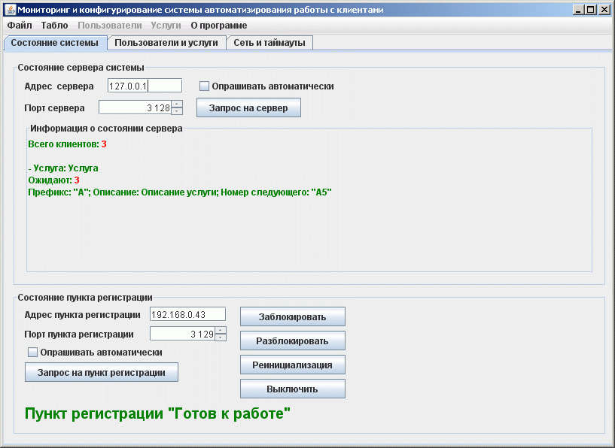
Рисунок 1.

Здесь имеется три закладки. Первая – мониторинг и управление системой, вторая и третья – конфигурация системы и параметры. Используя это приложение настраиваем систему и создаем конфигурацию услуг и пользователей.
Детальную информацию можно получить воспользовавшись контекстной справкой нажав клавишу «F1».

Запуск пункта регистрации
Старт можно произвести командой:
java -cp dist/QSystem.jar ru.ccrs.client.forms.FWelcome -sport 3128 -cport 3129 -s 192.168.1.1
-s 192.168.1.1 – работать с сервером по адресу 192.168.1.1
-cport 3129 – порт приема сообщений пунктом регистрации 3129
-sport 3128 – сервер работает на порту 3128
Запуск осуществляется из командной строки. В качестве параметров передаются сетевые параметры. Для удобства создается командный файл или ярлык, который можно поместить в любое место и запускать двойным щелчком мыши. На сенсорном терминале окно выбора услуг разворачивается на весь экран и убирается курсор мыши.
Если пункт регистрации работает в домене с суперсайтом, то необходимо при запуске пункта регистрации в командной строке указать ключ «super». Если в командной строке указать ключ «debug», то окно пункта регистрации не будет разворачиваться на весь экран и курсор мыши прятаться не будет.
При использовании инсталлятора командные файлы и ярлыки создаются автоматически.

Запуск пульта управления

После старта будет предложено выбрать от имени какого участника процесса будет выступать данный пользователь. При сворачивании окна приложения, оно сворачивается в область системных уведомлений (трей). Двойной щелчок мыши по соответствующей иконке откроет окно приложения.
Пример командной строки запуска:
java -cp dist/QSystem.jar ru.ccrs.server.QСlient -s 192.168.0.1 -cport 3129 -sport 3128 -cfg config/clientconfig.xml
-s 192.168.0.1 – работать с сервером по адресу 192.168.0.1
-cport 3129 – порт приема сообщений клиентом 3129
-sport 3128 – сервер работает на порту 3128
При использовании инсталлятора командные файлы и ярлыки создаются автоматически.
Параметр -cfg config/clientconfig.xml необязателен и определяет дополнительный монитор и параметры для вывода номера клиента.

Функции администрирования

Под администрированием в настоящем руководстве понимается выполнение операций необходимых для адаптации программы к условиям (специфике) объекта эксплуатации и поддержания её в работоспособном состоянии.
Для выполнения подобного рода операций компонент администратора предоставляет пользователю интерфейс (“окно/режим”), один из вариантов которого представлен на рисунке 1.
Действия администрирования:

- Мониторинг состояния системы
- Формирование дерева услуг системы
- Формирование списка пользователей
- Формирование сетевых и прочих параметров
- Формирование списка сайтов домена для суперсайта
- Конфигурирование общего табло

Все вышеперечисленные действия являются привилегированными, и для их выполнения пользователь должен иметь соответствующие полномочия.
Интерфейс администратора многостраничный. Для выполнения каждой из перечисленных выше задач предназначена своя “страница”.
Для получения детальной информации воспользуйтесь контекстной помощью нажав «F1» при работе с программой.

Регистрация отчетов

Для системы возможна разработка отчетов отдельно без вмешательства в основную часть программы. Чтобы разрабатывать отчеты необходимо изучить руководящий документ «Руководство системного программиста отчетной системы». В нем описаны всё необходимое для самостоятельной разработки системы необходимой отчетности.
Чтобы подключить ранее разработанные отчеты необходимо иметь sql-скрипт для регистрации этих отчетов и библиотеку с реализованными отчетами. После выполнения sql-скрипта в БД будут добавлены необходимые записи регистрирующие отчеты. Далее необходимо добавить библиотеку в систему. Делаем это следующим образом:
- Поместить библиотеку в папку хранения библиотек, например в {путь установки системы}\dist\lib
- Прописать библиотеку в StartServer.bat и StartAdmin.bat или другие запускающие скрипты, если вы используете другие.
Например подключаем библиотеку abczlab.jar. Помещаем этот файл в папку dist\lib. Запускающие bat-файлы редактируем следующим образом:
StartServer.bat:
java -cp dist/lib/medreport.jar;dist/QSystem.jar ru.ccrs.StartServer StartAdmin.bat:
start javaw -cp dist/lib/medreport.jar;dist/QSystem.jar ru.ccrs.client.forms.FAdmin

